**Analisis Technology Acceptance Model pada penggunaan website Prodamas Plus sebagai media informasi masyarakat**

*Analysis of Technology Acceptance Model on Prodamas Plus website usage as society information media*

**Reo Aldo Andanuwari1, Luthfi Indana1*, Shabrina Syntha Dewi2**

1Sistem Informasi, Fakultas Teknologi Informasi, Universitas Merdeka Malang, Indonesia

2Pendidikan Teknik Informatika, Fakultas Teknik, Universitas Negeri Makassar, Indonesia

***E-mail:*** * [luthfi.indana@unmer.ac.id](mailto:luthfi.indana@unmer.ac.id)

***Abstract.*** *Prodamas is a community empowerment program initiated by the Mayor of Kediri in 2019. This program aims to improve people's welfare economically and socially. In 2021, Prodamas upgraded to Prodamas Plus to reach a wider field. The purpose of this study was to determine the effectiveness of a website created as an information media related to Prodamas Plus in Kediri City. The method used is the Technology Acceptance Model method with five variables including: perceived ease of use, perceived usefulness, attitude toward using, behavioral intention to use and actual system usage. The results of the study show that Perceived Ease of Use (PEOU), Perceived Usefulness (PU), Attitude Toward Using (ATU), and Behavioral Intention To Use (IU) simultaneously affect Actual System Usage (AU). So based on the results of this study it can be concluded that the use of the website is considered effective in conveying information to the people of Kediri City.*

***Keywords:*** *Prodamas; website; effectiveness; information media, Technology Acceptance Model*

|  |
| --- |
| ***Submitted:*** 3-01-2023 | ***Accepted:*** 20-02-2023 | ***Published:*** 31-03-2023 |
| ***How to Cite:***  R. A. Andanuwari, L. Indana, S. S. Dewi, “Analisis Technology Acceptance Model pada penggunaan website Prodamas Plus sebagai media informasi masyarakat,” *Journal of Information System and Application Development*, vol. 1, no. 1, March 2023. |

**Abstrak.** Prodamas merupakan program pemberdayaan masyarakat yang digagas oleh Walikota Kediri pada tahun 2019. Program ini bertujuan meningkatkan kesejahteraan masyarakat secara ekonomi dan sosial. Di tahun 2021, Prodamas ditingkatkan menjadi Prodamas Plus untuk menjangkau bidang yang lebih luas. Tujuan penelitian ini adalah untuk mengetahui efektivitas *website* yang dibuat sebagai media informasi terkait Prodamas Plus di Kota Kediri. Metode yang digunakan adalah metode *Technology Acceptance Model* dengan lima variabel antara lain : *perceived ease of use* atau persepsi kemudahan, *perceived usefulnes*s atau persepsi kegunaan, *attitude toward using* atau sikap penggunaan, *behavioral intention to use* atau perilaku untuk tetap menggunakan atau minat serta *actual system usage* atau penggunaan sesungguhnya. Hasil penelitian menunjukkan bahwa *Perceived Ease of Use* (PEOU), *Perceived Usefulness* (PU), *Attitude Toward Using* (ATU), dan *Behavioral Intention To Use* (IU) secara simultan berpengaruh terhadap *Actual System Usage* (AU). Jadi berdasarkan hasil penelitian tersebut dapat disimpulkan bahwa penggunaan *website* dinilai efektif dalam menyampaikan informasi kepada masyarakat Kota Kediri.

**Kata kunci:** Prodamas; *website*; efektivitas; media informasi; *Technology Acceptance Model*

**PENDAHULUAN**

Program pemberdayaan masyarakat yang dikenal dengan nama “Prodamas” merupakan salah satu program yang digagas oleh Walikota Kota Kediri pada masa jabatan 2014-2019. Program ini bertujuan untuk memperbaiki kondisi ekonomi, sosial, dan teknologi yang masih rendah. Selain itu, menciptakan masyarakat berdaya dan mandiri adalah tujuan utamanya. Prodamas muncul dari hasil evaluasi Musrenbang (Musyawarah Perencanaan Pembangunan) dimana dalam pelaksanaannya dikemukakan permasalahan utama yaitu adanya kenyataan bahwa APBD Kota Kediri mempunyai keterbatasan untuk mewujudkan seluruh keinginan masyarakat hasil Musrenbang. Karena kurang maksimalnya Musrenbang dalam mengakomodasi semua kepentingan masyarakat, maka perlu adanya skala prioritas pembangunan ditinjau dari segala segi.

Solusi untuk permasalahan tersebut terwujud saat walikota periode selanjutnya melaksanakan program Prodamas (Program Pemberdayaan Masyarakat) yang merupakan program pembangunan tingkat RT. Prodamas berbasis *website* meliputi pembangunan pada bidang infrastruktur, sosial, dan ekonomi. Aplikasi ini dibangun untuk membantu realisasi dana APBD yang diberikan kepada setiap RT di Kota Kediri. Seiring berjalannya waktu, *website* Prodamas ini mengalami perkembangan dan saat ini dinamai Prodamas Plus. Prodamas Plus menjadi produk unggulan Pemerintah Kota Kediri saat ini, setelah sempat vakum satu tahun karena pandemi COVID-19. Di tahun 2021, *website* Prodamas Plus telah memberikan dampak positifnya untuk 1.478 RT di Kota Kediri melalui program pemberdayaan masyarakat.

Beberapa program Prodamas Plus yang wajib diusulkan masing-masing RT di Kota Kediri adalah pembayaran iuran JKN untuk warga yang belum terkoverBPJS Kesehatan, kegiatan PKK dan Dasawisma, serta pemberian makanan tambahan untuk Posyandu Balita dan Lansia. Prodamas Plus ini secara umum memiliki dua jenis usulan, yaitu *mandatory* dan *participatory*. *Mandatory* bertujuan mengarahkan usulan sesuai dengan rencana pembangunan jangka panjang daerah. Sedangkan untuk *participatory* adalah diserahkan langsung kepada masyarakat. Namun walaupun dikelola secara *participatory*, tetap ada pengawasan dari tim yang dibentuk oleh Pemerintah Kota Kediri [1].

*Website* menjadi bagian dari teknologi internet, dimana teknologi sendiri merupakan sistem yang diciptakan manusia untuk memudahkan manusia dalam melakukan usahanya, meningkatkan hasil, dan menghemat sumber daya [2], [3]. *Website* Prodamas Plus ini juga bertujuan meringankan pekerjaan karena pengguna informasi ingin mendapatkan akses informasi dengan akurat, mudah dan cepat. Kebutuhan akan informasi pun juga terus meningkat. Penggunaan *website* ini juga merupakan salah satu akibat dari kemajuan teknologi. Banyak proses bisnis manual yang termotivasi untuk beralih ke sistem digital atau otomatis [4].

Penggunaan *website* Prodamas Plus bagi masyarakat tentu saja mempunyai penerimaan yang berbeda-beda. Apalagi aplikasi ini digunakan dalam lingkup RT. Berdasarkan informasi dari Dinas Kependudukan dan Catatan Sipil Kota Kediri, tingkat pendidikan masyarakat Kota Kediri mayoritas setingkat SMA [5]. Tingkat pendidikan masyarakat akan memberikan pengalaman yang berbeda terhadap penggunaan *website*.

Penelitian ini bertujuan untuk mengetahui efektivitas *website* Prodamas Plus yang dibuat sebagai media informasi di Kota Kediri. Salah satu metode yang digunakan untuk memprediksi dan dimanfaatkan untuk memperkirakan penerimaan *website* oleh pengguna adalah metode *Technology Acceptance Model* (TAM) [6]. Kelebihan metode ini yaitu paling banyak digunakan untuk meneliti pengguna. Adapun tujuannya adalah untuk menjelaskan faktor-faktor dari perilaku pengguna terhadap penerimaan teknologi [7]. Variabel-variabel yang akan digunakan untuk menggali pengalaman pengguna *website* Prodamas Plus ini adalah *perceived ease of use* atau persepsi kemudahan, *perceived usefulness* atau persepsi kegunaan, *attitude toward using* atau sikap penggunaan, *behavioral intention to use* atau perilaku untuk tetap menggunakan atau minat, serta *actual system usage* atau penggunaan sesungguhnya.

Penelitian terdahulu yang menggunakan metode TAM diantaranya Fitriani Latief dan Yuswari Nur [8], yang melakukan analisis minat konsumen terhadap sistem pembayaran GoPay pada aplikasi Gojek. Penelitian tersebut menyimpulkan bahwa variabel persepsi kegunaan, persepsi kemudahan, kepuasan pelanggan, dan sikap konsumen mempunyai pengaruh yang signifikan terhadap variabel minat konsumen sistem pembayaran GoPay pada aplikasi Gojek. Hal ini terbukti dari besarnya F hitung lebih besar dari F tabel dan t hitung masing-masing lebih besar daripada t tabel. Penelitian yang lainnya yaitu tentang analisis kepuasan pengguna aplikasi wisata Brebes dengan model TAM, yang menunjukkan bahwa sistem informasi pariwisata tersebut memiliki pengaruh dalam membantu wisatawan mengetahui wisata yang ada dengan lebih mudah, cepat dan efisien [9]. Analisis menggunakan TAM juga pernah dilakukan untuk pengguna media sosial pada UMKM. Hasilnya adalah semua variabel berpengaruh signifikan terhadap penggunaan media sosial UMKM [10].

**METODE**

Penelitian ini dilakukan melalui pendekatan metode *Technology Acceptance Model* (TAM). Adapun untuk variabel penelitian berlandaskan metode TAM dikategorikan dalam variabel independen dan variabel dependen. Variabel independen pada penelitian yaitu *Perceived Ease of Use* (PEUO), *Perceived Usefulness* (PU), *Attitude Toward Using* (ATU), dan *Behavioral Intention to Use* (IU). Sedangkan variabel dependen pada penelitian ini yaitu *Actual System Usage* (AU).

Langkah-langkah dalam melakukan penelitian ini meliputi identifikasi masalah, studi pustaka, penentuan variabel, penyusunan instrumen, pengumpulan data, pengolahan data, analisis data, dan kesimpulan. Alur langkah penelitian digambarkan dalam bentuk diagram seperti yang diperlihatkan pada Gambar 1.

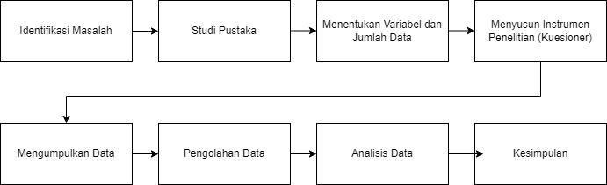

**Gambar 1.** Alur penelitian

Jumlah sampel yang akan digunakan dalam penelitian ini sebanyak 50 responden dengan menggunakan teknik *sampling* kuota. Adapun teknik dalam menghimpun data adalah dengan menggunakan kuesioner. Melalui metode TAM akan digambarkan dan dideskripsikan pengaruh pada pengguna atau *user* dari *website* Prodamas Plus sebagai pembaca berita, artikel dan informasi lainnya. Indikator yang digunakan untuk membuat kuesioner pada penelitian ini disajikan dalam Tabel 1.

**Tabel 1**. Daftar indikator kuesioner

|  |  |  |
| --- | --- | --- |
| **Variabel** | **Indikator** | **Kode Indikator** |
| *Perceived Ease of Use* atauPersepsi Kemudahan | Halaman *website* Prodamas Plus mudah diakses  Tata letak konten dalam *website* Prodamas Plus mudah dimengerti  Informasi yang ditampilkan pada *website* Prodamas Plus mudah dipahami  *Website* Prodamas Plus mudah dioperasikan  Secara menyeluruh *website* Prodamas Plus mudah untuk digunakan | PEOU1  PEOU2  PEOU3  PEOU4  PEOU5 |
| *Perceived Usefulness* atau Persepsi Kegunaan | *Website* Prodamas Plus mempercepat penyebaran berita atau informasi secara aktual  *Website* Prodamas Plus berisi berita yang akurat dan terpercaya seputar Prodamas Plus  *Website* Prodamas Plus menyampaikan informasi yang saya butuhkan  Secara menyeluruh *Website* Prodamas Plus bermanfaat bagi masyarakat Kota Kediri | PU1  PU2  PU3  PU4 |
| *Attitude Toward Using* atau Sikap Penggunaan | *Website* Prodamas Plus disambut baik oleh masyarakat Kota Kediri  Saya puas dengan berita yang disampaikan pada *website* Prodamas Plus  *Website* Prodamas Plus dengan berita yang disampaikan mempermudah pekerjaan atau kegiatan yang saya lakukan | ATU1  ATU2  ATU3 |
| *Behavioral Intention to Use* atau Perilaku untuk Tetap Menggunakan atau Minat | Saya menemukan berita yang saya cari pada *website* Prodamas Plus  Saya mengakses *website* Prodamas Plus lebih dari satu kali dalam satu minggu  Jika ingin mencari berita seputar Prodamas Plus, saya akan mengakses *website* Prodamas Plus  Secara keseluruhan saya puas dengan *website* Prodamas Plus dan informasi yang disampaikan | IU1  IU2  IU3  IU4 |
| *Actual System Usage* atau Penggunaan Sesungguhnya | Saya mendapatkan dampak positif dengan adanya *website* Prodamas Plus  *Website* Prodamas Plus berjalan dengan baik tanpa ada kendala atau *error*  *Website* Prodamas Plus menjadi rujukan untuk mencari berita seputar Prodamas Plus  Saya menyarankan *website* Prodamas Plus pada keluarga atau kerabat | AU1  AU2  AU3  AU4 |

Skala yang akan digunakan dalam penelitian ini adalah skala *likert*. Data responden diambil berdasarkan kriteria jenis kelamin dan jenis pekerjaan. Pada Tabel 2 ditunjukkan jumlah responden menurut jenis kelamin, dengan responden laki-laki sebanyak 60% dan responden perempuan sebanyak 40%.

**Tabel 2**. Jumlah responden menurut jenis kelamin

|  |  |  |
| --- | --- | --- |
| **Jenis Kelamin** | **Jumlah** | **Persentase** |
| L | 30 | 60% |
| P | 20 | 40% |
| Total | 50 | 100% |

Pada Tabel 3 ditunjukkan jumlah responden menurut jenis pekerjaan yang didominasi oleh pelajar atau mahasiswa yaitu sebesar 70%. Sementara 30% responden lainnya memiliki pekerjaan antara lain PNS, karyawan swasta, wiraswasta, dan lainnya. Adapun untuk analisis data menggunakan beberapa jenis pengujian yaitu uji validitas, uji reliabilitas, uji normalitas, uji multikolinearitas, uji heteroskedatisitas, dan pengujian regresi linear berganda.

**Tabel 3**. Jumlah responden menurut jenis pekerjaan

|  |  |  |
| --- | --- | --- |
| **Jenis Pekerjaan** | **Jumlah** | **Persentase** |
| Pelajar/Mahasiswa | 35 | 70% |
| PNS | 3 | 6% |
| Karyawan Swasta | 6 | 12% |
| Wiraswasta | 4 | 8% |
| Lainnya | 2 | 4% |
| Total | 50 | 100% |

**HASIL DAN PEMBAHASAN**

**Uji Validitas dan Reliabilitas**

Hasil penghitungan uji validitas menggunakan *software* SPSSditunjukkan pada Tabel 4*.* Setiap pertanyaan pada kuesioner akan dinyatakan valid jika memenuhi syarat yaitu r-Hitung > t-Tabel pada nilai signifikansi α 0,05 dan *degree of freedom* (df) = n-2, dimana n adalah jumlah sampel yang dijadikan objek penelitian. Berdasarkan perhitungan yang dilakukan menunjukkan jika semua indikator pada penghitungan dari variabel-variabel pada penelitian ini menghasilkan nilai lebih besar dari 0,284. Sehingga dilihat dari hasil penghitungan dapat disimpulkan bahwa uij validasi ini hasilnya adalah valid.

**Tabel 4**. Hasil uji validitas

|  |  |  |  |  |  |
| --- | --- | --- | --- | --- | --- |
| **Indikator** | **r-Hitung** | **r-Tabel** | **Sig(2-tailed)** | **Pengujian Probabilitas** | **Kesimpulan** |
| PEOU | 0,866 | 0,284 | 0,000 | Sig<0,05 | Valid |
| PU | 0,959 | 0,284 | 0,000 | Sig<0,05 | Valid |
| ATU | 0,933 | 0,284 | 0,000 | Sig<0,05 | Valid |
| IU | 0,931 | 0,284 | 0,000 | Sig<0,05 | Valid |
| AU | 0,925 | 0,284 | 0,000 | Sig<0,05 | Valid |

Uji reliabilitas dilakukan sebelum data tersebut digunakan atau diolah untuk penelitian yaitu dengan menggunakan *Cronbach's Alpha* (CA)*.* Ketika nilai CA lebih besar dari nilai signifikansi maka data tersebut reliabel dan dapat diandalkan. Namun apabila nilai CA lebih kecil dari nilai signifikansi maka data tersebut tidak reliabel. Hasil penghitungan uji reliabilitas menggunakan CA ditunjukkan pada Tabel 5. Berdasarkan perhitungan yang dilakukan dapat disimpulkan bahwa nilai yang dihasilkan pada uji reliabilitas untuk semua variabel adalah reliabel karena seluruh variabel menghasilkan nilai yang lebih besar dari nilai signifikansi.

**Tabel 5**. Hasil uji reliabilitas

|  |  |  |  |
| --- | --- | --- | --- |
| **Variabel** | ***Cronbach's Alpha* (CA)** | **Signifikansi** | **Keterangan** |
| PEOU | 0,89 | 0,6 | Reliabel |
| PU | 0,73 | 0,6 | Reliabel |
| ATU | 0,76 | 0,6 | Reliabel |
| IU | 0,69 | 0,6 | Reliabel |
| AU | 0,78 | 0,6 | Reliabel |

**Uji Asumsi Klasik**

Pengujian asumsi klasik terdiri dari uji normalitas, uji multikolinearitas, dan uji heteroskedatisitas. Uji normalitas dilakukan untuk mengetahui variabel-variabel yang menjadi bahan untuk diteliti berdistribusi normal atau tidak. Suatu variabel berdistribusi normal apabila nilai probabilitasnya lebih besar dari 0,05. Namun, data akan tidak normal bila hasil probabilitasnya lebih kecil dari 0,05. Nilai probabilitas dihitung menggunakan perhitungan *Kolmogoror-Smirnov* dan nilainya harus lebih besar dari 0,05. Hasil uji normalitas diperlihatkan pada Gambar 2.

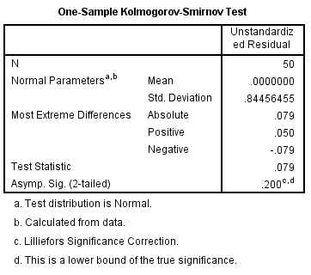

**Gambar 2.** Hasil uji normalitas

Penghitungan uji normalitas menghasilkan tingkat signifikansi lebih besar dari 0,05 yaitu 0,200. Sehingga dapat disimpulkan bahwa variabel-variabel pada penelitian ini terdistribusi normal. Hal ini juga didukung oleh grafik normal P-Plot yang menghasilkan *plotting* maupun titik-titik mengikuti garis diagonal, seperti yang diperlihatkan pada Gambar 3.

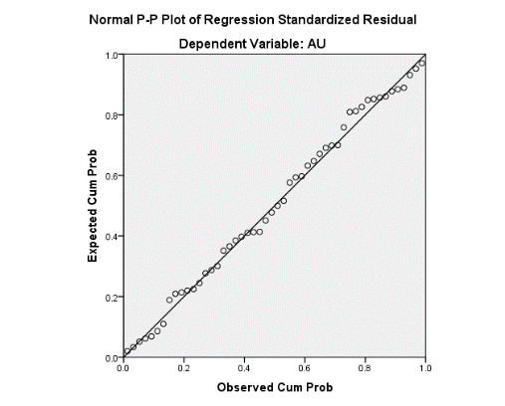

**Gambar 3**. Grafik normal P-Plot

Selanjutnya dilakukan uji multikolinearitas yang bertujuan untuk melakukan identifikasi untuk mengetahui adanya keterikatan antar variabel independen satu sama lain [4]. Ketika setiap variabel independen tidak berkorelasi, maka akan terhindar dari multikolinearitas dan akan menghasilkan model regresi yang baik. Dalam menentukan terjadinya sebuah multikolinearitas atau terjadinya korelasi antar variabel independen dapat ditinjau dengan dua cara, yaitu dengan nilai *tolerance* dan nilai *Variance Inflation Factor* (VIF).

Pengujian multikolinearitas dengan menghitung nilai *tolerance* akan menetapkan bahwa variabel independen menghasilkan sebuah multikolinearitas ketika nilai toleransi lebih kecil dari 0,10. Sedangkan variabel independen tidak akan menghasilkan sebuah multikolinieritas ketika nilai toleransi lebih besar dari 0,10. Hal ini berbeda dengan penghitungan melalui nilai VIF, dimana variabel independen akan menghasilkan sebuah multikolinearitas ketika nilai VIF lebih besar dari 10,00. Sebaliknya, variabel independen tidak akan menghasilkan sebuah multikolinearitas ketika nilai VIF lebih kecil dari 10,00.

**Tabel 6**. Hasil uji multikolinieritas

|  |  |  |
| --- | --- | --- |
| **Model** | **Collinearity Statistics** | |
| **Tolerance** | **VIF** |
| 1 (Constant) |  |  |
| PEOU | 0,852 | 1,174 |
| PU | 0,961 | 1,041 |
| ATU | 0,953 | 1,049 |
| IU | 0,906 | 1,104 |
| Dependent variable: AU | | |

Pada Tabel 6 ditunjukkan hasil uji multikolinearitas dengan menghitung nilai *tolerance* dan VIF. Nilai toleransi variabel PEOU dan PU masing-masing adalah 0,852 dan 0,961. Variabel IU mendapatkan nilai toleransi sebesar 0,906, sedangkan nilai toleransi variabel ATU sebesar 0,953. Karena nilai toleransi tiap variabel lebih besar dari 0,10, maka nilai-nilai tersebut dapat diterima. Syarat dasar ketika melakukan pengambilan keputusan juga dipenuhi oleh masing-masing nilai VIF dari variabel tersebut, yaitu harus kurang dari 10,00. Sehingga, disimpulkan bahwa pada penelitian ini tidak terjadi multikolinearitas model regresi.

Uji asumsi klasik berikutnya adalah uji heteroskedastisitas dengan uji Glejser. Pengujian ini bertujuan untuk mengidentifikasi terjadinya ketidaksamaan varian antara residual observasi dalam model regresi. Hasil yang didapatkan dari pengujian melalui uji Glejser adalah ketika nilai yang dihasilkan yaitu nilai signifikansi pada kolom Sig lebih besar dari 0,05, maka tidak terjadi heteroskedastisitas pada suatu penelitian. Hasil uji heteroskedastisitas disajikan pada Tabel 7.

**Tabel 7**. Hasil uji heteroskedastisitas

|  |  |  |  |  |  |
| --- | --- | --- | --- | --- | --- |
| **Model** | **Unstandardized Coefficients** | | **Standardized Coefficients** | **t** | **Sig** |
| **B** | **Std. Error** | **Beta** |  |  |
| 1 (Constant) | 3.092 | .938 |  | 3.295 | .002 |
| PEOU | .149 | .180 | .133 | .831 | .510 |
| PU | -.107 | .171 | -.094 | -.624 | .536 |
| ATU | .020 | .119 | .025 | .167 | .868 |
| IU | -.038 | .163 | -.036 | -.232 | .818 |
| Dependent variable: AU | | |  |  |  |

Hasil uji Glejser juga digambarkan dalam grafik *scatterplot* pada Gambar 4, dimana titik-titik pada grafik tersebut terletak menyebar di bagian atas dan di bagian bawah sumbu Y. Berdasarkan hal tersebut dinyatakan bahwa tidak ada heteroskedastisitas antar variabel. Jadi dapat disimpulkan berdasarkan hasil uji Glejser dengan nilai signifikansi pada Sig lebih besar dari 0,05 dan grafik *scatterplot* menunjukkan tidak terjadi heteroskedastisitas pada penelitian ini.

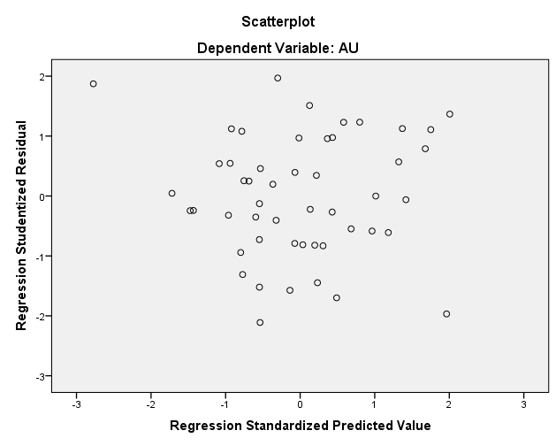

**Gambar 4.** Grafik *scatterplot*

**Uji Regresi Linier**

Pengujian regresi linier dilakukan melalui uji signifikansi pengaruh parsial (Uji t). Pengujian digunakan untuk menentukan bagaimana variabel-variabel independen berpengaruh secara individu pada variabel dependen. Hasil uji signifikansi pengaruh parsial disajikan pada Tabel 8.

**Tabel 8**. Hasil uji signifikansi pengaruh parsial

|  |  |  |  |  |  |
| --- | --- | --- | --- | --- | --- |
| **Model** | **Unstandardized Coefficients** | | **Standardized Coefficients** | **t** | **Sig** |
| **B** | **Std. Error** | **Beta** |  |  |
| 1 (Constant) | .257 | .953 |  | .269 | .789 |
| PEOU | -.321 | .076 | -.344 | -4.223 | .000 |
| PU | .717 | .124 | .646 | 5.792 | .000 |
| ATU | .397 | .141 | .290 | 2.819 | .007 |
| IU | .373 | .109 | .332 | 3.421 | .001 |
| Dependent variable: AU | | |  |  |  |

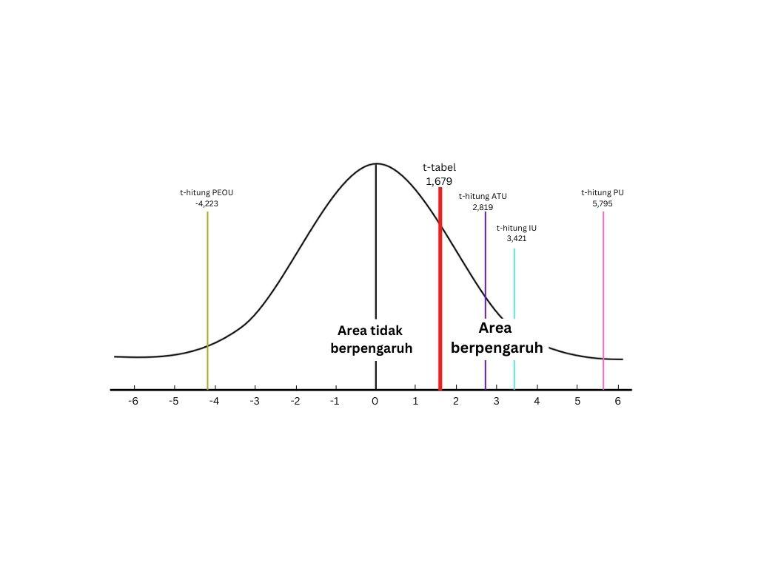

**Gambar 5.** Grafik uji signifikansi pengaruh parsial

Pada Gambar 5 ditampilkan grafik berdasarkan uji signifikansi pengaruh parsial. Dari pengujian signifikansi variabel didapatkan kesimpulan sebagai berikut:

* Hasil pengujian variabel *Perceived Ease of Use* (PEOU) menghasilkan nilai t-Hitung sebesar -4,223 < 1,679 dan nilai signifikansi 0,000 < 0,05. Sehingga variabel *Perceived Ease of Use* (PEOU) tidak mempengaruhi *Actual System Usage* (AU)secara parsial*.*
* Hasil pengujian variabel *Perceived Usefulness* (PU) menghasilkan nilai t-Hitung sebesar 5,795 < 1,679 dan nilai signifikansi 0,000 < 0,05. Sehingga variabel *Perceived Usefulness* (PU) mempengaruhi *Actual System Usage* (AU)secara parsial*.*
* Hasil pengujian variabel *Attitude Toward Using* (ATU) menghasilkan nilai t-Hitung sebesar 2,819 > 1,679 dan nilai signifikansi 0,007 < 0,05. Sehingga variabel *Attitude Toward Using* (ATU) tidak mempengaruhi *Actual System Usage* (AU) secara parsial*.*
* Hasil pengujian variabel *Behavioral Intention to Use* (IU) menghasilkan nilai t-Hitung sebesar 3,421 < 1,679 dan nilai signifikansi 0,001 > 0,05. Sehingga variabel *Behavioral Intention to Use* (IU) tidak mempengaruhi *Actual System Usage* (AU) secara parsial.

Pengujian regresi linier juga dilakukan melalui uji signifikansi pengaruh simultan (Uji f). Tingkat signifikansi pengaruh simultan variabel independen terhadap variabel dependen dapat ditentukan melalui uji signifikansi pengaruh simultan. Ketika hasil penghitungan nilai dari f-Hitung lebih besar dari f-Tabel yaitu 0,05, maka hasilnya adalah variabel independen berpengaruh secara simultan terhadap variabel dependen.

**Tabel 9**. Hasil uji signifikansi pengaruh simultan

**ANOVAa**

|  |  |  |  |  |  |  |
| --- | --- | --- | --- | --- | --- | --- |
| **Model** | | **Sum of Squares** | **df** | **Mean Square** | **F** | **Sig.** |
| 1 | Regression | 364.118 | 4 | 91.030 | 102.918 | .000b |
|  | Residual | 39.802 | 45 | .884 |  |  |
|  | Total | 403.920 | 49 |  |  |  |
| a | Dependent Variable: AU | | | | | |
| b | Predictors: (Constant), IU, PEOU, ATU, PU | | | | | |

Pada Tabel 9 ditunjukkan hasil uji signifikansi pengaruh simultan. Berdasarkan hasil pengujian dari seluruh variabel independen terhadap variabel dependen, hasil nilai signifikansi menunjukkan angka 0,000 < 0,05 dan nilai f-Hitung menunjukkan angka 102,918 > 1,69. Maka dari hasil pengujian tersebut dapat disimpulkan bahwa seluruh variabel independen secara simultan memiliki pengaruh terhadap variabel dependen.

**SIMPULAN DAN SARAN**

Prodamas Plus merupakan *website* yang dibuat sebagai media informasi untuk masyarakat Kota Kediri. Metode *Technology Acceptance Model* (TAM) digunakan pada penelitian ini untuk mengetahui bagaimana efektivitas *website* Prodamas Plus berdasarkan penerimaan pengguna. Hasil penelitian menunjukkan bahwa variabel *Perceived Ease of Use* (PEOU) atau persepsi kemudahan tidak berpengaruh secara signifikan pada efektivitas *website* yang digambarkan dengan *Actual System Usage* (AU) atau penggunaan sesungguhnyaoleh masyarakat. Sedangkan variabel *Perceived Usefulness* (PU) atau persepsi kegunaan serta variabel *Behavioral Intention to Use* (IU) atau perilaku untuk tetap menggunakan atau minat berpengaruh secara signifikan pada efektivitas *website*. Ketika minat dari masyakat semakin tinggi, maka efektivitasnya juga akan semakin meningkat. Selain itu, sikap penggunaan atau *Attitude Toward Using* (ATU) berpengaruh secara signifikan pada efektivitas *website*, yang artinya *website* diterima dengan baik oleh masyarakat.

Beberapa cara dapat digunakan untuk memperluas jangkauan dan meningkatkan kunjungan di *website* Prodamas Plus. Karena termasuk *website* yang masih baru, penyebaran informasi dapat dilakukan menggunakan media sosial seperti Instagram atau TikTok agar lebih banyak lagi masyarakat yang mengetahui tentang *website* Prodamas Plus. Selain itu, diperlukan konsistensi dalam memberikan *update* terbaru seputar kegiatan Prodamas Plus melalui konten artikel, video, audio, dan sebagainya. Untuk penelitian selanjutnya dapat dilakukan dengan memperbanyak jumlah responden agar hasil yang didapatkan lebih baik lagi.

**DAFTAR PUSTAKA**

[1] Pemerintah Kota Kediri, “Prodamas Plus, Program Plus Plus Bagi Warga Kota Kediri,” *1 Februari 2022*, 2022.

[2] S. Lestari, “PERAN TEKNOLOGI DALAM PENDIDIKAN DI ERA GLOBALISASI,” vol. 2, no. 2, 2018, [Online]. Available: https://ejournal.unuja.ac.id/index.php/edureligia

[3] W. Andriyan, S. Septiawan, and A. Aulya, “PERANCANGAN WEBSITE SEBAGAI MEDIA INFORMASI DAN PENINGKATAN CITRA PADA SMK DEWI SARTIKA TANGERANG,” *Jurnal Teknologi Terpadu*, vol. 6, pp. 79–88, 2020, [Online]. Available: https://journal.nurulfikri.ac.id/index.php/JTT

[4] E. Prasetyo, “Analisa Penerimaan terhadap Penggunaan Aplikasi Go Pay Menggunakan Technologi Acceptance Model (TAM),” 2017.

[5] Pemerintah Kota Kediri, “Website Resmi Pemerintah Kota Kediri,” *Demografi Kota Kediri*, 2019.

[6] S. Mulyono, W. A. Syafei, and R. Kusumaningrum, “Analisa Tingkat Penerimaan Pengguna Terhadap Aplikasi SIMPUS dengan Metode Technology Acceptance Model (TAM),” *JOINS (Journal of Information System)*, vol. 5, no. 1, pp. 147–155, May 2020, doi: 10.33633/joins.v5i1.3277.

[7] F. N. Afiana, P. Subarkah, and A. K. Hidayat, “Analisis Perbandingan Metode TAM dan Metode UTAUT 2 dalam Mengukur Kesuksesan Penerapan SIMRS pada Rumah Sakit Wijaya Kusuma DKT Purwokerto,” *MATRIK : Jurnal Manajemen, Teknik Informatika dan Rekayasa Komputer*, vol. 19, no. 1, pp. 17–26, Sep. 2019, doi: 10.30812/matrik.v19i1.432.

[8] F. Latief, Y. Nur, D. Prodi Manajemen, and S. Nobel Makassar, “TECHNOLOGY ACCEPTANCE MODEL (TAM) TERHADAP MINAT KONSUMEN SISTEM PEMBAYARAN GOPAY PADA LAYANAN GOJEK,” 2019.

[9] B. A. Stefany, F. M. Wibowo, and C. Wiguna, “Analisis Kepuasan Pengguna Aplikasi Wisata Brebes Dengan Metode Technology Acceptance Model (TAM),” *Journal of Information Systems and Informatics*, vol. 3, no. 1, 2021, [Online]. Available: http://journal-isi.org/index.php/isi.

[10] A. Trihandayani and L. A. Abdillah, “ANALISIS PENERIMAAN PENGGUNA DALAM MEMANFAATKAN MEDIA SOSIAL TERHADAP USAHA KECIL MENENGAH MENGGUNAKAN METODE TECHNOLOGY ACCEPTANCE MODEL (TAM),” in *Bina Darma Conference on Computer Science*, 2018, pp. 2214–2221.